

GUIDE PRATIQUE

TAXE DE SEJOUR

2023

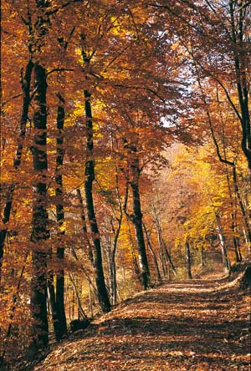

**Qu’est-ce que la taxe de séjour ?**

La taxe de séjour existe en France depuis 1910. Elle est obligatoirement acquittée par la clientèle touristique séjournant dans les hébergements marchands (tarif par personne et par nuit).

Elle est directement réglée par le vacancier au logeur, à l’hôtelier ou au propriétaire qui la reverse à la CC3F en charge de la collecte pour le compte de l’Office de Tourisme des Trois Forêts.

**A quoi sert la taxe de séjour ?**

Les recettes de la taxe de séjour sont, conformément à la loi, exclusivement affectées à des dépenses destinées à la promotion de la destination et au développement de la fréquentation touristique, à l’amélioration de l’accueil des touristes. Elle constitue une ressource pour les actions de promotion menées par l’Office.

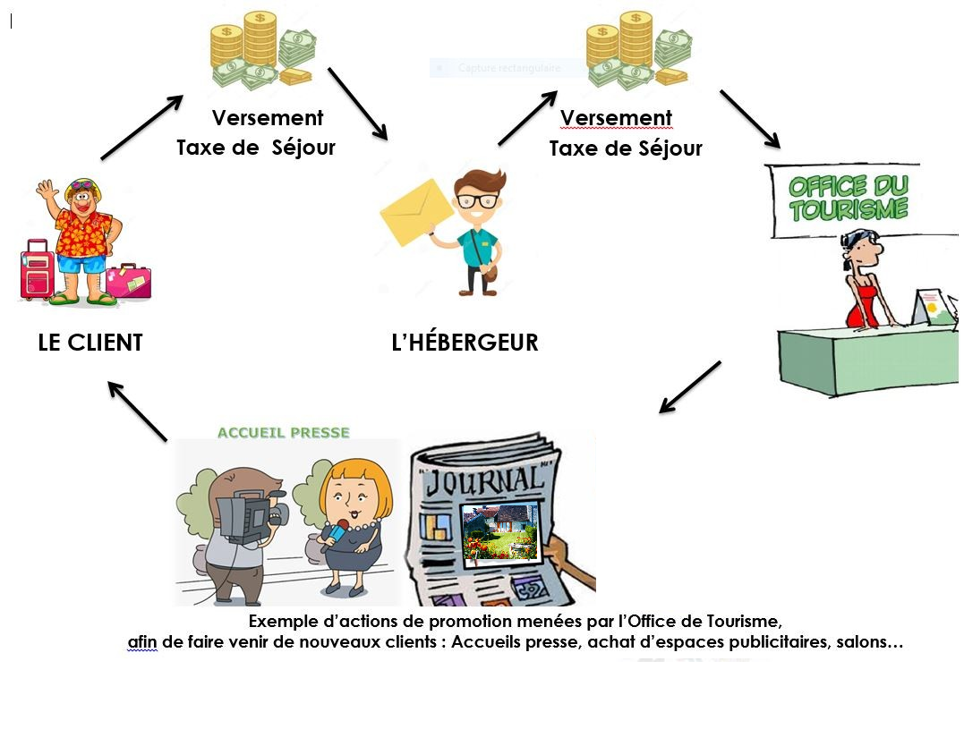

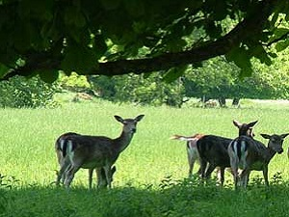

**Qui doit la payer ?**

Conformément à l’article L.2333-29 du Code Général des Collectivités Territoriales (CGCT), cette taxe est payée par les personnes hébergées, qui ne sont pas domiciliées sur le territoire et qui ne possèdent pas de résidence pour laquelle elles sont passibles de la taxe d’habitation. Sont exonérés :

* Les personnes mineures ;
* Les titulaires d’un contrat de travail saisonnier employés sur le territoire de la CC3F ;
* Les personnes bénéficiant d’un hébergement d’urgence ou d’un relogement temporaire ;
* Les personnes qui occupent des locaux dont le loyer est inférieur à un montant de 1€ par nuit quel que soit le nombre d’occupants.

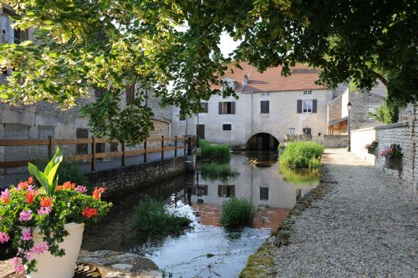



**Les tarifs fixés par délibération**

Ils varient en fonction de la catégorie et du classement de l’hébergement.

|  |  |
| --- | --- |
| Tarifs par nuitée par personne | |
| Hébergements par catégorie | Tarifs |
| Hôtels, meublés de tourisme et résidences de tourisme 5* et 4* | 1.10 € |
| Hôtels, meublés de tourisme et résidences de tourisme 3* | 0.80 € |
| Hôtels, meublés de tourisme et résidences de tourisme 2* et villages de vacances 4* et 5* | 0.60 € |
| Hôtels, meublés de tourisme et résidences de tourisme 1*, villages de vacances 1, 2 et 3* et chambres d’hôtes | 0.50 € |
| Hôtels, meublés de tourisme, résidence de tourisme, village de vacances et tout autre hébergement en attente de classement ou sans classement (1) | 3% du coût de la nuitée par personne |
| Terrains de camping 3* et 4* | 0.50 € |
| Terrains de camping non classé ainsi que tout terrain d’hébergement de plein air de caractéristiques équivalentes 1* et 2* | 0.20 € |
| 1. Le taux adopté s’applique par personne et par nuitée dans la limite du tarif le plus élevé voté par la collectivité ou du tarif plafond applicable aux hôtels de tourisme 4* | |





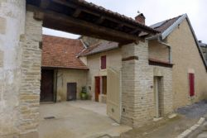

**Déclaration obligatoire en mairie pour les meublés et chambres d’hôtes**

Les loueurs de meublés et de chambres d’hôtes doivent obligatoirement se déclarer en mairie au moyen des formulaires Cerfa mis à leur disposition sur notre site.

**Qui doit la collecter ?**

La taxe de séjour est collectée par l’ensemble des hébergeurs et est reversée au centre des Finances Publiques de Châteauvillain.

La taxe de séjour est facturée par nuit et par personne. Elle n’est pas assujettie à la TVA.



**Comment déclarer et quand payer la taxe de séjour ?**

Les déclarations et versements de votre taxe de séjour doivent être effectués suivant le calendrier ci-dessous :

**Entre le 1er et le 30 avril :** déclaration de la taxe de séjour perçue entre le 1er janvier et le 31 mars.

**Entre le 1er et le 31 juillet :** déclaration de la taxe de séjour perçue entre le 1er avril et le 30 juin.

**Entre le 1er et le 30 octobre :** déclaration de la taxe de séjour perçue entre le 1er juillet et le 30 septembre.

**Entre le 1er et le 30 janvier N+1 :** déclaration de la taxe de séjour perçue entre le 1er octobre et le 31 décembre.

Règlement par chèque ou virement au centre des finances publiques de Châteauvillain avec le bordereau déclaratif.



**Déclaration en ligne**

Vous utiliserez la plateforme de télédéclaration

<https://cc3f-taxedesejour.consonanceweb.fr/>

**Déclaration en format papier**

Vous utiliserez les bordereaux déclaratifs et le registre du loueur (disponibles sur le site internet et sur la plateforme de télédéclaration) <http://communautedecommunesdes3forets.com/taxe-de-sejour>, à l’accueil de la CC3F et sur demande), dans lequel vous indiquerez, pour chaque location réalisée :

* Les dates de séjour de chaque locataire.
* Le nombre de nuitées, le tarif de taxe et le montant perçu.



**Comment reverser la taxe de séjour ?**

Par chèque à l’ordre du Trésor Public

Ils doivent être adressés au Service de Gestion Comptable de Chaumont :

SGC de Chaumont

89 rue Victoire de la Marne – CS 10567

52903 CHAUMONT CEDEX 9



**Hébergements non classés ou en cours de classement**

**Nouvelle règle de calcul applicable depuis le 01/01/2019**

Nouveau calcul **s’appliquant à tous les hébergements non classés sauf les campings et les chambres d’hôtes.**

* Montant de la TS **= 3% de la valeur HT des nuitées des touristes (taux fixé par la collectivité)**
* **Plafond à retenir : 1.10 €**

**Exemple 1 – pas de plafonnement**  
• Tarif adopté pour 2020 : 3**%**  
• Tarif le plus élevé adopté (plafond à retenir) = **1,10 €**   
• Loyer semaine de **400 €**  
• Séjour de 1 semaine (7 nuitées)  
***= 400 / 7 nuits = Nuitée 57,14 € HT pour 2 adultes et 2 enfants mineurs***  
• Montant de nuitée par personne : **57,14€ / 4 = 14,29 €**  
• Montant de la taxe de séjour par nuitée :  
***= 14,29 x 3% = 0,43 € la nuitée*** (inférieur au tarif le plus élevé adopté)  
***• Montant de la taxe séjour = 0,43 x 2 majeurs x 7 nuits = 6,02 €***  
***• Montant de la taxe additionnelle département = 6,02 € x 10% = 0,60 €***  
***• Montant de la taxe totale = 6,02 € + 0,60 € = 6,62 €***

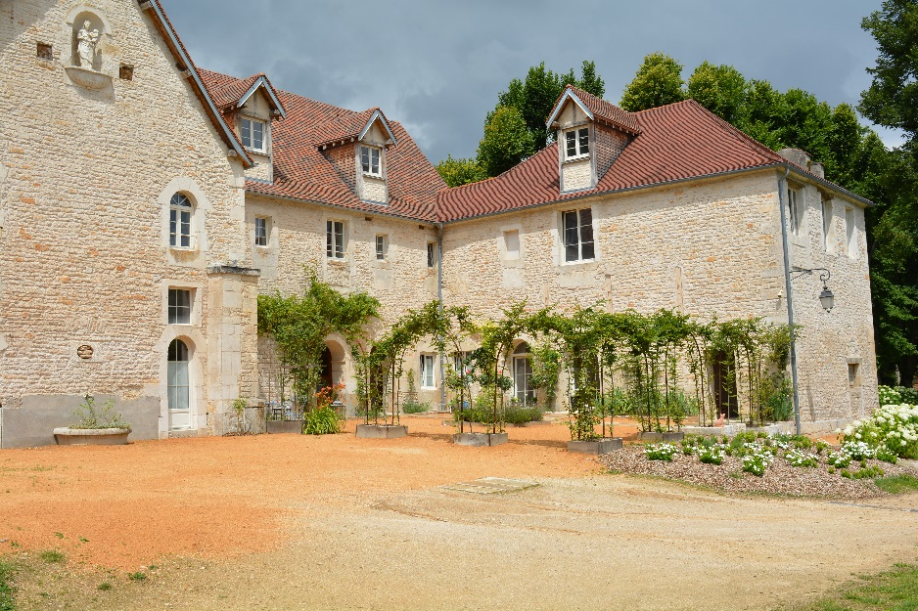



**Exemple 2 – plafonnement au tarif le plus élevé de la collectivité**  
• Tarif adopté pour 2020 : 3**%**  
• Tarif le plus élevé adopté (plafond à retenir) = **1,10 €**  
• Loyer semaine de **1 300 €**  
• Séjour de 1 semaine (7 nuitées)  
***= 1 300/ 7 = Nuitée 185.71 € HT pour 2 adultes et 2 enfants mineurs***  
• Montant de nuitée par personne : ***185,71€ / 4 = 46,43 €***  
• Montant de la taxe de séjour par nuitée :  
***= 46,43 x 3% = 1,39 € la nuitée*** (supérieur au tarif le plus élevé adopté),  
donc choix du tarif plafond voté à la place soit 1,10 €)  
***• Montant de la taxe séjour = 1,10 x 2 majeurs x 7 nuits = 15,40 €***

***• Montant de la taxe additionnelle département = 15,40 € x 10% = 1,54 €***  
***• Montant de la taxe totale = 15,40 € + 1,54 € = 16,94 €***

**Nous sommes à votre disposition pour vous recevoir dans nos bureaux et vous expliquer ce nouveau fonctionnement.**







**Retrouver toutes les informations pratiques sur notre site :**

<http://communautedecommunesdes3forets.com/taxe-de-sejour>

**et sur notre plateforme de télédéclaration :**

<https://cc3f-taxedesejour.consonanceweb.fr/>

**Contact informations**

**CC3F**

Mme BERTON-DEMANDRE Françoise

Tél : 03 25 01 38 53

Email : [contact@cc3f52.fr](mailto:contact@cc3f52.fr)

**Service de Gestion Comptable de Chaumont**

Tél : 03 25 30 20 80

Email : sgc.chaumont@dgfip.finances.gouv.fr

**Locations par une plateforme (AirBnB, centrale de réservation…)**

Vous devez tout de même déclarer le nombre de nuitées vendues via les plateformes qui prélèvent la taxe de séjour pour votre compte et déduire ce nombre de votre total de nuitées et de votre règlement.

Déclarez sur la plateforme <https://cc3f-taxedesejour.consonanceweb.fr/>

**Taxation d’office**

En cas de non-déclaration de votre meublé en Mairie, ou de non-dépôt de votre déclaration de taxe de séjour et de son règlement, vous recevrez une mise en demeure de règlement puis **un avis de taxation d’office, conformément à l’article L2333-38 du CGCT.**

Vous serez alors taxé sur la base d’une évaluation des nuitées réalisées, et serez redevable de versement des intérêts de retard (0.75% par mois de retard).